***Zadania na piątek 08.05.2020r.*** *(IV 2,3,7,)*

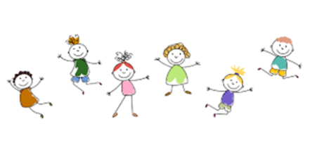

*Znacie już zabawę z muzyką na rozpoczęcie:*

[*https://www.youtube.com/watch?v=Zg7pCZOtMXo*](https://www.youtube.com/watch?v=Zg7pCZOtMXo)

***wykonujcie dokładnie polecenia.***

***„Lalki – marionetki”*** *- rodzic puszcza dowolną muzykę, dziecko biega po pokoju. Gdy muzyka milknie – dziecko zatrzymuje się w bezruchu – przybiera pozę. Powtarzamy zabawę.*.

*Poćwiczymy teraz stopy:*

***„Szyjemy”*** *dziecko w siadzie podpartym, zbiera wstążkę palcami stóp i ugniata stopami.*

*A może pobawicie się z rodzicami w* ***„Lustro”*** *przy wybranej przez was muzyce. Polega ona na powtarzaniu ruchów i mimiki twarz*

*drugiej osoby (jak ruch postaci w lustrze* ).

*Zabawa przy piosence* ***„Tu paluszek”*** *Piter Korn*

[*https://www.youtube.com/watch?v=ZIeTp-kVGE0*](https://www.youtube.com/watch?v=ZIeTp-kVGE0)

***pokazujemy:***

*Tu paluszek, tam paluszek*

*Kolorowy mam fartuszek.*

*Tutaj jest rączka, a tu druga*

*A tu oczko do mnie mruga.*

*Tu jest buźka, tu ząbeczki,*

*Tu wpadają cukiereczki.*

*Tu jest nóżka i tu nóżka,*

*Chodź zatańczyć jak kaczuszka.*

***Przypomnimy sobie piosenkę z jednoczesnym pokazywaniem***

***„Gimnastyka rączek” ze strony Rytmika u węża Patryka*****

<https://www.youtube.com/watch?v=cdLltUIgcr4>

***Zabawa słuchowa:******„Co słychać w moim domu?” ze strony Lulek.pl***

[*https://www.youtube.com/watch?v=d0HYSGTVOOk*](https://www.youtube.com/watch?v=d0HYSGTVOOk)

*Znacie już nazwy* ***urządzeń domowych,*** *wiecie jakie wydają dźwięki. Nadstawcie więc uszu i postarajcie się je rozpoznać w swoim domu. Na filmie przedstawiono różne sprzęty domowe. Niektóre z nich znajdują się także na poniższym obrazku? Nazwij je.*

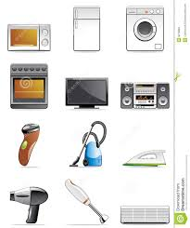

*Obrazek ze strony: Dreamstime*

**BAJKA O TRZECH ŚWINKACH.**

**KAŻDA ŚWINKA BUDUJĄC SWÓJ UŻYŁA INNEGO MATERIAŁU. POPATRZCIE, CO Z TEGO WYSZŁO:**

<https://www.youtube.com/watch?v=eeYka9JOOcs>

▪ Ile świnek występowało w bajce ?

▪ Z czego świnki budowały swoje domki?

▪ Który domek okazał się najbardziej trwały?

**Wskaż, w którym domku mieszkały świnki: najmłodsza, średnia i najstarsza.**

**Możesz pokolorować domki ☺**

